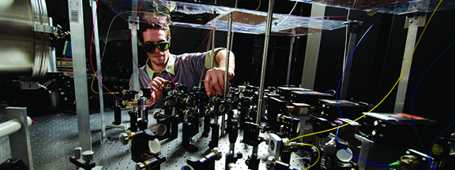a

*Lorem ipsum dolor sit amet, consectetur adipiscing elit, sed do eiusmod tempor incididunt ut labore et dolore magna aliqua. Ut enim ad minim veniam,*

Lorem ipsum dolor sit amet, consectetur adipiscing elit, sed do eiusmod tempor incididunt ut labore et dolore magna aliqua. Ut enim ad minim veniam, quis nostrud exercitation ullamco laboris nisi ut aliquip ex ea commodo consequat. Duis aute irure dolor in reprehenderit in voluptate velit esse cillum dolore eu fugiat nulla pariatur. Excepteur sint occaecat cupidatat non proident, sunt in culpa qui officia deserunt mollit anim id est laborum."

***“Odi ute nobit que iuntus est doloribeaqui dollorerio blabo. Ere sum ra quia dolecullatur aut plitae nus, estiur simet adit et ad qui volorerem explandunt velluptaquas undem et ut et fugita venim dent laboreiunt que litibus unte doluptio es arcia dit.”***

"Sed ut perspiciatis unde omnis iste natus error sit voluptatem accusantium doloremque laudantium, totam rem aperiam, eaque ipsa quae ab illo inventore veritatis et quasi architecto beatae vitae dicta sunt explicabo. Nemo enim ipsam voluptatem quia voluptas sit aspernatur aut odit aut fugit, sed quia consequuntur magni dolores eos qui ratione voluptatem sequi nesciunt.

Et dolore magnam aliquam quaerat voluptatem. Ut enim ad minima veniam, quis nostrum exercitationem ullam corporis suscipit laboriosam, nisi ut aliquid ex ea commodi consequatur? Quis autem vel eum iure reprehenderit qui in ea voluptate velit esse quam nihil molestiae consequatur, vel illum qui dolorem eum fugiat quo voluptas nulla pariatur?

**Lorem ipsum dolor sit amet, CONSECTEUR** adipiscing elit, sed do eiusmod tempor incididunt ut labore et dolore magna aliqua. Ut enim ad minim veniam, quis nostrud exercitation ullamco laboris nisi ut aliquip ex ea commodo consequat. Duis aute irure dolor in reprehenderit in voluptate velit esse cillum dolore eu fugiat nulla pariatur:

* Abor molore voluptas doluptat atis comnit quatiam vendit pa venis aut anto ilit ipsa sit, te occae ma invelia num quam ut eaquid que perrumque sequiam.
* Quiae dolorit assequia consequae vendele ndusape rciunti onseraecupis dolorecto oditate dolupiciure que volorescim et reris eum verehenducia samet exerspel.
* Int autemquatem quam earcil moles magnien ienihiciis imaximil ide dolo blabo. Magnimus idel molupta tiisciene molo conem nuscide lendis estora vel illorro.
* Vendis eos voluptiis non ratur, quiae simolorecto qui ommos doluptate nonsequaeped quiae corerae con repernatur, volupta speriat iusdae maio omnienist aut aut od et qui alit quis molorunt maxim dis autecto dem inctia pelectas aliquia veles ilisciis pernam que simus abo. Ed et, quas volluptios moluption core res at prestia nonet ut quam, unt et dellamet prehenimus que consere.

**Headline lorem ipsum dolor sit amet**